COMPETENCY BASED ASSESSMENT
KUTHATHMINI HATUA YA MWANAFUNZI
GREDI 5 – MWAKA 2025
SHUGHULI ZA KISWAHILI
MUDA: SAA 1 DAK 40
MAAGIZO
- Jibu maswali yote katika sehemu ya A and B
- Jibu maswali yote kwa lugha ya kiswahili.
- Andika jina lako na nambari yako ya mtihani. (KNEC)
JINA ……………………………………………………………………………………………………..…….
GREDI …………………………………………………………………….…..……………………………….
Nambari ya Mtihani (KNEC ASSESSMENT NO). …………….. …………………………………………….
TAREHE ………………………………………………………………………………………………...……..
JINA LA SHULE:………………………………….. ……………………………………………………..……
SWALI | SEHEMU YA A |  | SEHEMU YA B
SWALI | Kusoma kwa sauti | Kusikiliza na kusungumza | Zoezi la I  Kusoma kwa ufahamu | Zoezi la II  Sarufi | Alama ya Jumla
UPEO
ALAMA

KWA MATUMIZI YA MTIHANI
Viwango vya kutathmini
Kuzidi matarajio  4 | Kufikia matarajio  3 | Kukaribia matarajio  2 | Mbali na matarajio  1

SEHEMU YA KWANZA
KUSIKILIZA NA KUZUNGUMZA
- Mwalimu anamkaribisha mwanafunzi kwa kumuamkua na kumuambia jina lake kisha amuambie mwanafunzi aseme jina lake.
Mwanafunzi aweza kutambua michoro atakayoonyeshwa na mwalimu (alama 5)
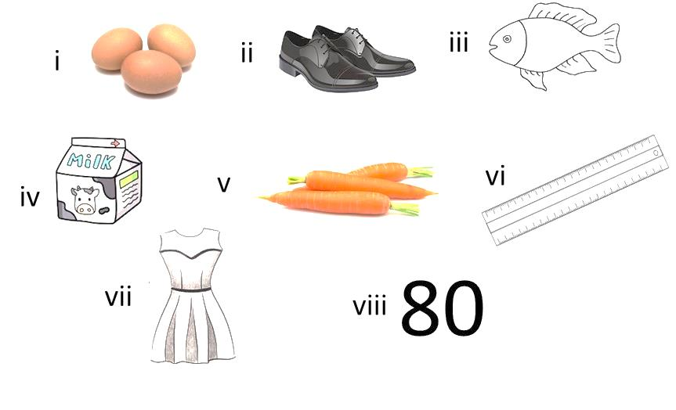
a).

b). Mwalimu amueleze mwanafunzi ajibu
maamkuzi yafuatayo (alama 5)
- Shikamoo
- Hujambo
- Habari za nyumbani
- Alamsiki
- Lala salama

- SEHEMU YA PILI: KUSOMA (ALAMA 20)
Ng’ombe ni wanyama ambao sote twawajua. Wanyama hawa ni miongoni mwa wanaofugwa na binadamu. Walianza kufugwa zamani sana. Wanyama hawa wana manufaa tele kwetu. Kwanza kabisa ng’ombe huchinjwa ili tupate nyama. Nyama ya ng’ombe huuzwa katika mabucha mengi kote nchini. Ngozi yao pia hutumika kutengeneza bidhaa kadha wa kadha kama vile, viatu pamoja na kanda zinazofungwa viunoni.
Ng’ombe jike hutupa maziwa. Maziwa haya hutumika kupikia chai mbali na kunywewa. Jibini ambayo ni chakula kitamu kwetu hutengenezwa kutokana na maziwa. Mbali na nyama, ngozi na maziwa, wanyama hawa wanauzwa pia. Fedha kutokana na mauzo haya huweza kutumika kulipa karo pamoja na matumizi mengine. Ngombe dume hutumiwa kulima mashambani. Wanyama hawa pia hutupa samadi ambayo tunatumia kama mbolea.
SEHEMU YA TATU: UFAHAMU (ALAMA 20)
Ilikuwa jioni moja wakati walikizo mzee Tamaa alipofika kwetu. Alisindikizwa na wazee wenzake wane. Nilikuwa nimefichwa katika nyumba ya nyanya yangu. Nilikuwa na uoga kama kunguru. Sikujua kwa nini nilifichwa. Wakati huu wote mwili wangu ulitetemeka kama jani la mgomba wakati wa upepo mkali. Nilimuomba Mungu aniokoe kama nilikuwa nimepangiwa kuozwa.
Akilini nilipitiwa na mawazo mengi. Nilikumbuka wasichana walipangiwa kuozwa mapema lakini wakaokolewa na maafisa wa kulinda haki za watoto. Wasichana hao waliokolewa na wakaendelea na masomo yao. Nikiwa nimefichwa nilisikia watu wakizungumza nyumbani kwetu. Nilitegasikio. Nikafahamu kuwa kumbe nilikuwa niozwe kwake mzee Tamaa. Nilizidi kuwaza na kuwazuia na mnaya kujiokoa bila kupata jibu. Sikutaka kukatiza masomo yangu.
Mara mlango ulifunguliwa. Nilishtuka sana. Nikajua wakati niliohofia ulikuwa umefika. Nilipotazama nje, sikuamini macho yangu. Nilimuona chifu amesimama nje ya mlango akiwa na askari. Mzee Tamaa na wenzake walikuwa wamekamatwa. Mipango yao ilikuwa imefika mwisho. Hapo nikawa nimeokolewa kutokana na ndoa ya lazima.
MASWALI
- Mzee Tamaa alisindikizwa na wazee wangapi? ____________________ (alama1)
- Kwa nini msimulizi alikuwa na uoga? ___________________________ (alama 2)
- Wasichana waliopangiwa kuozwa mapema waliokolewa na nani? _____ (alama 2)
- Kutokana na aya ya pili , msichana aliupangiwa kuozwa kwa nani? _____ (alama 2)
- Msimulizi hakutaka kuozwa mapema kwa nini? ____________________ (alama 2)
- Msimulizi alishtuka wakati gani? _______________________________ (alama 2)
- Maana ya taashibihi, “nilitetemeka kama jani la mgomba wakati wa upepo mkale” ni _ (alama 3)
- Ni akina nani waliomuokoa msimulizi? _____________ (alama 2)
- Kichwa mwafaka cha ufahamu huu ni ____________ (alama 2)
- Hadith hii inatufunza nini? __________________________________ (alama 2)
- SEHEMU YA NNE: SARUFI
SARUFI: SEHEMU YA NNE
a). Mwanafunzi atunge sentensi akitumia
maneno yafuatayo (alama 6)
- Bibi _______
- Ndugu ________
- Mjomba ___________
- Mama mkubwa ________
- Shangazi ______________
- Mzee _________________
b). Andika sentensi zifwatazo katika wingi (alama 4)
i)Ndizi italiwa na mtoto______________________________
ii) Wembe ulianguka kwenye mtaro____________________
iii) Upishi wake ulitufurahisha ________________________
iv) Kuimba kwake kulinifurahisha ______________________
c). Andika maneno haya katika kauli ya kutendewa. (alama 3)
i). Pika _______
ii) Chora ______
iii) Andika ______
d). Andika sentensi zifuatazo katika hali ya mazoea. (alama 4)
Mfano: Nitasoma kitabu- Mimi husoma kitabu.
- Mama ataoga jioni _______________________________
- Shangazi alilima shamba __________________________
- Mimi naandika vizuri _____________________________
- Chifu aliwashauri wanakijiji ________________________
e). Kanusha sentensi zifwatazo (alama 3)
i) Nitaenda shuleni kesho
ii) Juma atapika chakula
iii) Utaenda sokoni kununua mboga _______________________
f). Andika majina yafuatayo katika hali ya ukubwa (alama 4)
i) Mkebe ______________________________________________________
ii) Mtoto ______________________________________________________
iii) Ndizi ______________________________________________________
(iv)Ndovu______________________________________________________
g) Andika sentensi zifuatazo katika hali ya udogo (alama 3)
i) Ndama anakimbia _____________________________________________
ii) Njia hii ni ndefu _______________________________________________

